DuoTherm Rollladen Neuaufbausatzkasten Thermo NB 4.0 Revision innen (TI)

DuoTherm Rolladen

Eigenschaften

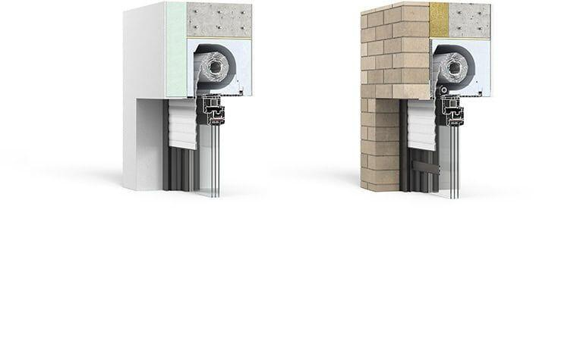

Form

eckig

Tragverhalten

selbsttragend

Werkstoff

Aluminium, Expandiertes Polystyrol (EPS), Kunststoff

Breite (mm)

240,00 - 360,00

Höhe (mm)

250,00 - 280,00

Brandverhalten

B2

Einbausituation

aufgesetzt, eingeputzt

Elementhöhe Behänge (mm)

3000

Anwendungsart

Neubau

Geeignete Behänge

Rollladenpanzer aus Kunststoff (DT 370, DT 520) oder Aluminium (DT 410, DT 510)